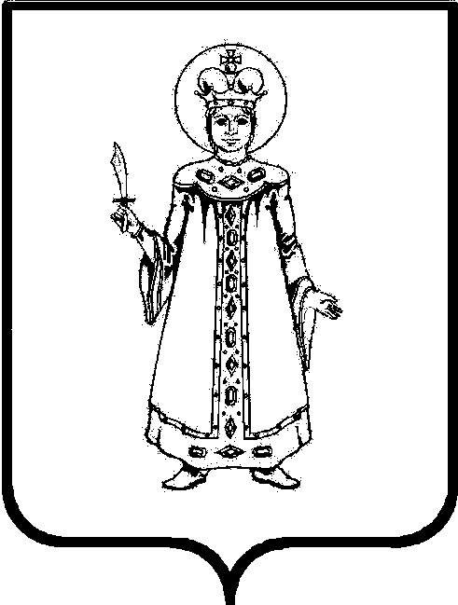

Администрация Угличского муниципального района Ярославской области

П Р И К А З

НАЧАЛЬНИКА УПРАВЛЕНИЯ ОБРАЗОВАНИЯ

от №

О проведении муниципальной акции
в рамках Всероссийского Фестиваля
«Игры 4D: дети, движение, дружба, двор»

В рамках участия дошкольных организаций Угличского муниципального района во Всероссийском Фестивале «Игры 4D: дети, движение, дружба, двор» и с целью популяризации детской подвижной игры среди детей и взрослых
ПРИКАЗЫВАЮ:
- Провести на территории образовательных организаций, реализующих образовательные программы дошкольного образования, муниципальную акцию 18 мая 2018 года согласно Положению (приложение 1).
- Утвердить состав координационного комитета муниципальной Акции в рамках Всероссийского Фестиваля «Игры 4D: дети, движение, дружба, двор» (приложение 2).
- Руководителям образовательных организаций: Шереметьевой Анне Викторовне, заведующей МДОУ детского сада № 4 «Олимпийский»; Капраловой Надежде Сергеевне, заведующей МДОУ детского сада № 6 «Светлячок»; Соловьёвой Светлане Алексеевне, заведующей МДОУ детского сада № 9 «Берёзка»; Зворыкиной Зинаиде Николаевне, заведующей МДОУ детского сада № 12 «Ромашка»; Ивановой Нине Ивановне, заведующей МДОУ детского сада № 13 «Звёздочка»; Ивановой Татьяне Владимировне, заведующей МДОУ детского сада № 15 «Теремок»; Матвеевой Галине Николаевне, заведующей МДОУ детского сада № 17 «Сосенка»; Головновой Ирине Юрьевне, заведующей МДОУ детского сада № 18 «Сказка»; Беловой Елене Александровне, заведующей МДОУ детского сада № 20 «Умка»; Горошковой Наталье Владимировне, заведующей МДОУ детского сада «Росинка»; Хабовой Елене Александровне, заведующей МДОУ детского сада «Дубок»; Рябиковой Людмиле Николаевне, директору МОУ СОШ № 6; Федотовой Марине Алексеевне, директору МОУ начальная школа - детский сад № 1; Хорошулиной Ирине Николаевне, директору МОУ Отрадновской СОШ создать условия для проведения муниципальной акции в рамках Всероссийского Фестиваля «Игры 4D: дети, движение, дружба, двор».
- Ответственность за исполнение приказа возложить на заместителя начальника управления образования Яковлеву Марину Викторовну.

Начальник управления образования АУМР О. А. Дружкова

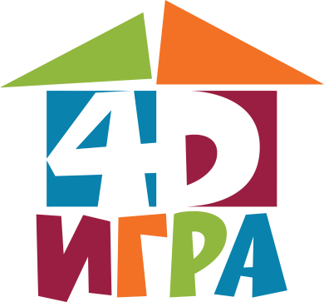
Приложение 1

ПОЛОЖЕНИЕ
о порядке проведения муниципальной акции в рамках
Всероссийского Фестиваля «ИГРЫ 4D: дети, движение, дружба, двор»
I. Общие положения
1. 1. Положение о муниципальной акции в рамках Всероссийского Фестиваля «Игры 4D: дети, движение, дружба, двор» (далее - Акция) определяет цели, порядок проведения мероприятия и награждения участников.
1.2. Акция проводится с целью популяризации детской подвижной игры среди детей дошкольного возраста и взрослых.
1. 3. Основными задачами являются:
- создание условий для организации детских подвижных игр на базе дошкольных образовательных организаций;
- вовлечение детей дошкольного возраста в коллективные подвижные игры;
- привлечение родительской общественности к проблеме детской подвижной игры;
- укрепление детско-родительских отношений через взаимодействие в подвижной игре и участие в Акции.
1.4. Организатором Акции в рамках Всероссийского фестиваля «Игры 4D: дети, движение, дружба, двор» является управление образования Администрации Угличского муниципального района.
1.5. Оператором Акции выступает Межшкольный методический центр МОУ СОШ № 8 (далее-ММЦ).

II. Функции координационного комитета муниципальной Акции
2.1. Координационный комитет информирует дошкольные образовательные организации о проведении муниципальной Акции в рамках Всероссийского Фестиваля «Игры 4D: дети, движение, дружба, двор» через сайты управления образования Администрации Угличского муниципального района и Межшкольного методического центра.
2.2. Координационный комитет предоставляет отчет с показателями: примерное количество участников, количество родителей и педагогов, фото и видеоматериалы, отзывы участников Акции организатору Всероссийского Фестиваля «Игры 4D: дети, движение, дружба, двор» Университету Детства «Рыбаков Фонда» г. Москва.
2.3. Координационный комитет организует обратную связь участников Акции на муниципальном уровне: написание отзывов в специально отведенных местах, размещение постов с хэшттегом # Фестиваль Игры 4D в социальных сетях, комментарии на сайте проекта «Игра 4D».
2.4. Координационный комитет предоставляет дошкольным образовательным организациям единый сценарий, методические рекомендации, банк игр для проведения Акции.

III. Порядок и условия проведения Акции
3.1. Акция проводится в рамках Всероссийского Фестиваля «Игры 4D: дети, движение, дружба, двор» в единый день игры на территориях дошкольных образовательных учреждений Угличского муниципального района, по единому сценарию, по форме работы свободных игровых площадок и творческих мастерских.
3.2. Акция проводится 18 мая 2018 года с 10.00 до 12.00 по местному времени.
3.3. Участниками Акции являются дети дошкольного возраста от 3-х до 7 лет, родители, педагоги образовательных организаций Угличского муниципального района, реализующих образовательные программы дошкольного образования.
3.4. Образовательная организация подбирает и создаёт в своем учреждении творческую группу из педагогов и родителей. Распределяет между участниками творческой группы работу площадок, согласно сценарию проведения.
3.5. Площадки располагаются на территории детского сада. На ожидаемых 60 детей предполагается не менее 3-х площадок с подвижными играми и 1-2 площадки, представляющие собой творческую мастерскую.
3.6. Для каждой из игровых площадок подбираются несколько подвижных игр (не менее трёх). На других площадках игры не должны повторяться. Игры должны быть подобраны для разных возрастных категорий детей от 3-х до 7 лет.
Участники могут свободно перемещаться от одной площадки к другой. Участие родителей в играх является желательным, но не обязательным.
3.7. Творческая группа определяет предполагаемое количество участников: детей, родителей, необходимого инвентаря и материалов.
3.8. Творческая группа информирует родительскую общественность о проведении Акции в рамках Всероссийского фестиваля «Игры 4D: дети, движение, дружба, двор» через объявления, листовки, буклеты, размещенные в информационных уголках для родителей, а также на официальном сайте образовательной организации.
3.9. Творческая группа представляет в Межшкольный методический центр содержательный отчет с показателями: примерное количество участников; количество волонтёров: педагогов, родителей; фото и видеоматериалы; отзывы участников Акции (детей, родителей, педагогов) до 21 мая.

IV. Подведение итогов муниципальной Акции
4.1. По усмотрению образовательной организации, возможно создание «игрового абонемента-удостоверения участника» для детей.
В данном абонементе фиксируются (с помощью штампов, наклеек или другими удобными способами) отметки об участии игрока на какой-либо из площадок. Игрок, прошедший все площадки или собравший обозначенное количество отметок, получает приз.
4.2. Все участники муниципальной Акции награждаются призами с логотипом Всероссийского Фестиваля «Игра 4D». В качестве приза образовательные организации на своё усмотрение могут использовать медали, шоколад, значки и другую сувенирную продукцию с логотипом Всероссийского Фестиваля «Игры 4D: дети, движение, дружба, двор».
4.3. Педагоги и родители, принимавшие участие в работе творческой группы по подготовке и проведению Акции награждаются электронными сертификатами с логотипом Всероссийского Фестиваля «Игры 4D: дети, движение, дружба, двор».

Приложение 2

Состав
координационного комитета муниципальной Акции в рамках
Всероссийского Фестиваля «ИГРЫ 4D: дети, движение, дружба, двор»

- Дерунова О.В., главный специалист по общему среднему, дошкольному образованию Управления образования АУМР;
- Мариинская С.Ю., методист по дошкольному образованию Межшкольного методического центра МОУ СОШ № 8 г. Углича;
- Барашкова Татьяна Сергеевна, инструктор по физической культуре МДОУ детского сада № 4 «Олимпийский, руководитель методического объединения воспитателей и инструкторов по физической культуре дошкольных образовательных организаций

